Министерство образования Новосибирской областиГБПОУ НСО «Новосибирский авиационный технический колледж имени Б.С. Галущака»

**Разработка мобильного приложения, осуществляющего захват и запись видео с экрана Android**

Пояснительная записка к курсовому проекту

ПМ.01Разработка модулей программного обеспечения для компьютерных систем

МДК 01.03 Разработка мобильных приложений

НАТКиГ.200900.010.000ПЗ

Выполнил: Иванов А.С.

2022

СОДЕРЖАНИЕ

ВВЕДЕНИЕ 4

1 Исследовательский раздел 5

1.1 Описание предметной области 5

1.2 Образ клиента 5

1.3 Сценарии 5

1.4 Сбор и анализ прототипов 5

2 Проектирование приложения 6

2.1 UI/UX дизайн проекта 6

2.2 Выбор технологии, языка и среды программирования 8

3 Разработка мобильного приложения 9

3.1 Разработка базы данных 9

3.2 Разработка мультимедийного контента 9

3.3 Описание используемых плагинов 9

3.4 Описание разработанных процедур и функций 9

4 Тестирование 10

4.1 Протокол тестирования дизайна приложения 10

4.2 Протокол тестирования функционала приложения 10

ЗАКЛЮЧЕНИЕ 11

СПИСОК ИСТОЧНИКОВ 12

Приложение А 14

ВВЕДЕНИЕ

Актуальность

Цель

Задачи

Объект

Предмет

# Исследовательский раздел

## Описание предметной области

В наше время практически у каждого человека есть смартфон, которым он в той или иной степени пользуется. В первую очередь не стоит забывать, что это устройство является карманным персональным компьютер, который дополнен функциональностью мобильного телефона. Это значит, что на смартфоне можно выполнять достаточное большинство необходимых действий. Периодически у любого владельца смартфона или планшета возникает необходимость поделиться с другим человеком видео из игры, закрытого профиля в социальной сети или системного интерфейса. Встроенной программы на Android для записи экрана чаще всего нет, но как записывать все эти действия и показывать их другим в роликах? Именно для этого принято решение разработать мобильное приложение для захвата и записи видео с экрана Android.

Создание записей с экрана телефона — очень удобная функция. Можно обмениваться наглядными советами, работой в приложениях, фишками устройства или других приложений, записывать урок и т.д. Все это может повысить полезность смартфона и упростить жизнь пользователю.

## Образ клиента

Данное приложение рассчитано на любого клиента, с возрастом выше 6 лет, ведь потребность в записи экрана может понадобиться любому. Приложение поддерживает русский и английский язык.

## Сценарии

### 1.3.1 Первый сценарий

Блогер Виталий хочет начать снимать видео по мобильным играм. Ему необходимо, чтобы видеозапись была неограниченна по времени и передавала звук игры. Поэтому установка приложения «RecorderPL» поможет Виталию записывать взаимодействие игры с игроком в мобильных играх.

### 1.3.2 Второй сценарий

Александра Алексеевна преподает математику. Ей необходимо записать обучающее видео по новой теме, потому что сегодня поставили дистанционное обучение. Но именно сегодня в доме отключили свет, и у Александры Алексеевны нет возможности включить компьютер, поэтому установка приложения «RecorderPL» может помочь записать видео с экрана, на котором будет решать математические задания в другом приложении.

### 1.3.3 Третий сценарий

Пётр является разработчиком электронной книги для мобильного устройства. Ему необходимо показать функционал своего приложения, чтобы заинтересовать пользователей и показать, что можно делать в приложении. Установка приложения «RecorderPL» поможет записать видео с функционалом разрабатываемого им приложения.

## Сбор и анализ прототипов

### 1.4.1 Первый прототип

Название приложения: Запись Экрана – XRecorder.

Описание: Экранный регистратор, чтобы снимать видео и скриншоты в полный HD!

Приложение позволяет захватывать гладкие и четкие видео с экрана, скриншоты самым простым способом. Просто прикоснувшись к плавающему окну, вы сможете записывать видео урок в формате HD, видео звонки. И вы больше никогда не пропустите живые игровые шоу и важные моменты.

Приложение «Запись Экрана – XRecorder» изображено на рисунке 1.1.

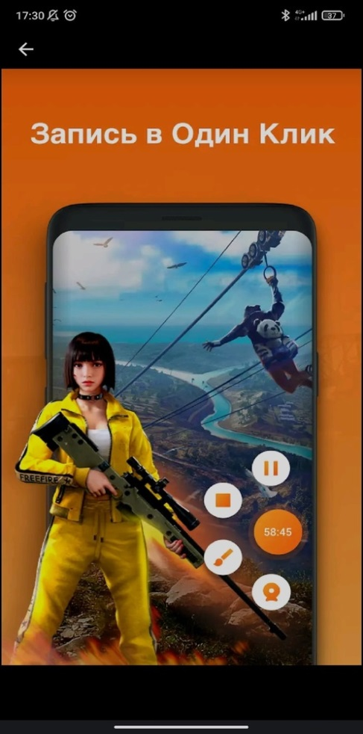

Рисунок 1.1 — Приложение «Запись Экрана – XRecorder»

### 1.4.2 Второй прототип

Название приложения: Mobizen Screen Recorder.

Описание: Запись экрана, GIF, редактирование, все из одного приложения, Mobizen! Программа для записи экрана, которую вы искали.

Загрузите Mobizen Screen Recorder, с которым вы можете легко начать запись одним кликом и без усилий записывать игровой процесс, видео и прямые трансляции!

Приложение «Mobizen Screen Recorder» изображено на рисунке 1.2.

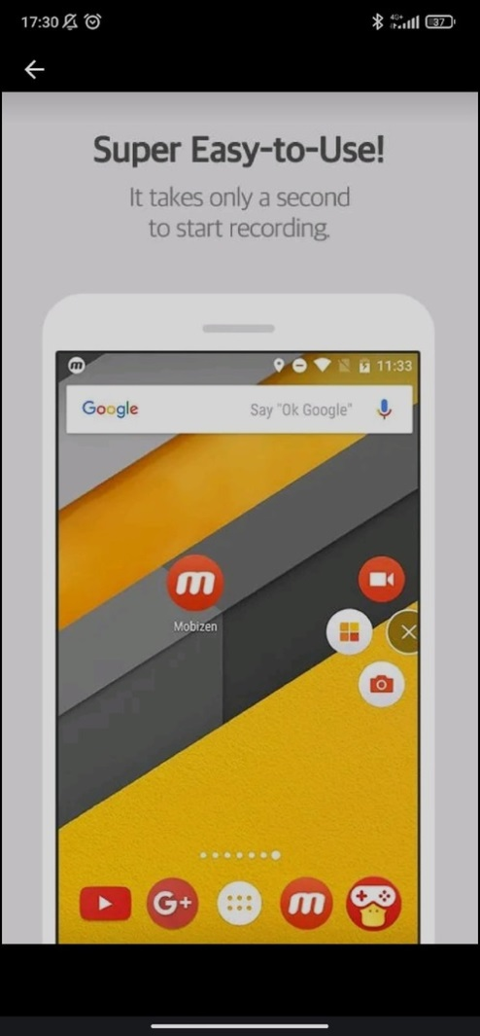

Рисунок 1.2 — Приложение «Mobizen Screen Recorder»

### 1.4.3 Третий прототип

Название приложения: Запись Экрана.

Описание: Захват видео с экрана и Скриншот. Остановка записи по телефону встряхивая.

Начало записи экрана и снимка экрана с помощью кнопки на экране.

Остановка записи с уведомлением щелчка или нажатием кнопки питания.

Видео и картинки, взятые вами, могут быть просмотрены во внешних приложениях галереи.

Приложение «Запись Экрана» изображено на рисунке 1.3.

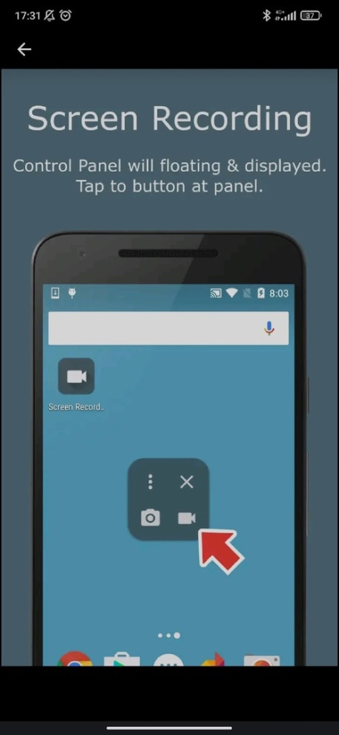

Рисунок 1.3 — Приложение «Запись Экрана»

### 1.4.4 Четвертый прототип

Название приложения: Запись Экрана – снимок экрана.

Описание: Запись экрана со звуком и запись видео. Съемка видео с экрана и снимок экрана.

Все-в-одном: бесплатное приложение для записи экрана и видеоредактор! Используйте его для записи экрана без ограничения по времени! Запись экрана без водяных знаков! Vidma Video Recorder никогда не будет собирать личную информацию от пользователей без разрешения. Все записанные файлы хранятся на устройстве пользователя. Ни мы, ни третьи лица не можем получить доступ к ним.

Приложение «Запись Экрана – снимок экрана» изображено на рисунке 1.4.

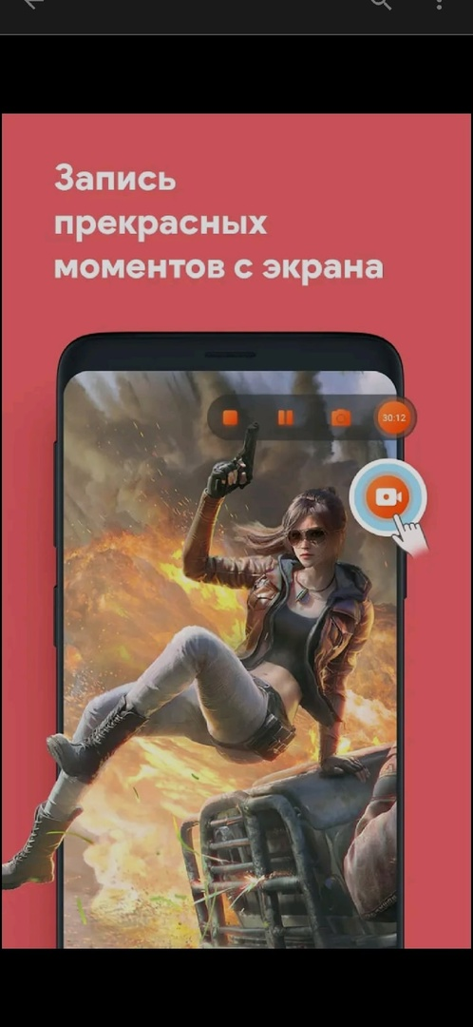

Рисунок 1.4 — Приложение «Запись Экрана – снимок экрана»

### 1.4.5 Пятый прототип

Название приложения: Запись Экрана – снимать видео.

Описание: Запись экрана со звуком и запись видео. Съемка видео с экрана и снимок экрана. Записывайте действия на экране, записывайте видео и игры без временных ограничений одним касанием, а затем совершенствуйте результаты с помощью разных инструментов, например кисти, камеры с лицом, быстрых снимков экрана и т.п. Сделайте один щелчок, чтобы поделиться им с друзьями, родственниками и подписчиками одним нажатием. Поиск завершен, ведь универсальный AX Recorder уже тут!

Приложение «Запись Экрана – снимать видео» изображено на рисунке 1.4.

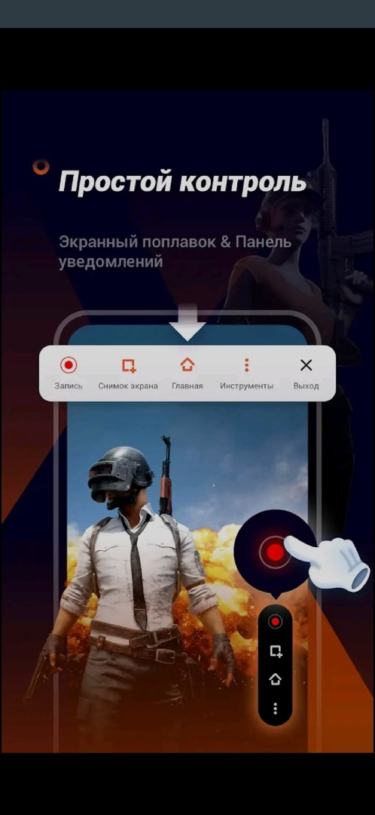

Рисунок 1.4 — Приложение «Запись Экрана – снимать видео»

# Проектирование приложения

## UI/UX дизайн проекта

На рисунке 1 представлено меню программного продукта. Пункт «Главная» объединяет операции с информационными блоками: «О нас», «Шеф-повар» и «Новости». Пункт «Бронирование» – операция занесения данных в базу данных. Пункт «Меню» – операция с информационными блоками с процедурой раскрытия и скрытия текста. Пункт «Залы» – операция с информационными блоками с процедурой раскрытия и скрытия текста.

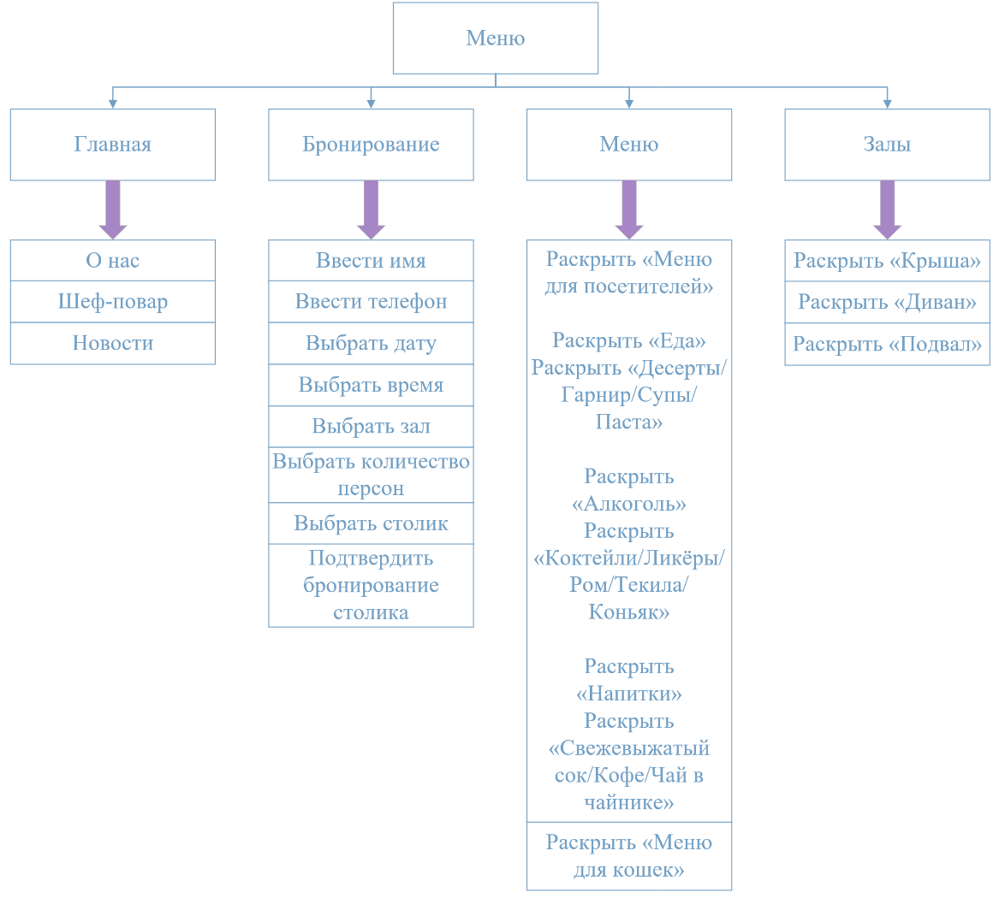

Рисунок 1 – Меню программного продукта

При анализе и проектировании программного продукта были разработаны макеты страниц:

1. Главная;
2. Меню;
3. Залы;
4. Бронирование.

Сначала был разработан в программе PhotoshopCC логотип, так как без этого у сайта не будет своей индивидуальности. В самой программе в «Параметры наложения» были включены «Тиснение», чтобы логотип казался объёмнее, а также был добавлен градиент. Логотип показан на рисунке 2.



Рисунок 2 – Логотип

Макеты страниц были созданы в программе PhotoshopCC. Цветовая гамма макета каждой страницы подобрана в японском стиле.

При проектировании программного продукта были разработаны следующие схемы:

1. DFD;
2. Схема работы системы;
3. ERD – диаграмма;
4. Алгоритм сайта;
5. Схема прецедентов.

Сущности базы данных описаны в таблице 1.

Таблица 1 – Сущности базы данных

|  |  |
| --- | --- |
| Сущность | Описание сущности |
| administrator | Данные о администраторах сайта |
| advertiser | Данные о рекламщиках сайта |
| foodanddrinks | Еда и напитки из меню ресторана |
| lounge | Описания залов ресторана |
| menu | Категории и классификация меню |
| moderator | Данные о модераторах сайта |
| news | Новости, акции и реклама сайта |
| reservation | Данные о забронированных столиках |

ER–диаграмма и словарь данных показаны в Приложение Г.

Алгоритм сайта отображает последовательность операций, используемых на сайте.Алгоритм представлен в Приложение Д.

Диаграмма прецедентов – диаграмма, отражающая отношения между актёрами и прецедентами, являющаяся составной частью модели прецедентов, позволяющей описать систему на концептуальном уровне. Диаграмма представлена в Приложение Е.

## Выбор технологии, языка и среды программирования

# Разработка мобильного приложения

## Разработка базы данных

## Разработка мультимедийного контента

## Описание используемых плагинов

Для реализации поставленной задачи в программном продукте были использованы библиотечные функции и процедуры, которые показаны в таблице 2 и таблице 3.

## Описание разработанных процедур и функций

# Тестирование

## Протокол тестирования дизайна приложения

## Протокол тестирования функционала приложения

ЗАКЛЮЧЕНИЕ

СПИСОК ИСТОЧНИКОВ

1. ГОСТ 2.105–95 ЕСКД. Общие требования к текстовым документам. — М.: Изд-во стандартов, 1996. — 37 с.
2. ГОСТ Р 7.05–2008 СИБИД. Библиографическая ссылка. — М.: Стандартинформ, 2008 — 22 с.
3. ГОСТ 19.101–77 ЕСПД. Виды программ и программных документов. — М.: Стандартинформ, 2010 — 4 с.
4. ГОСТ 19.105–78 ЕСПД. Общие требования к программным документам. — М.: Изд-во стандартов, 1987. — 2 с.
5. ГОСТ 19.404–79 ЕСПД. Пояснительная записка. Требования к содержанию. — М.: Изд-во стандартов, 1987. — 2 с.
6. ГОСТ 2.106–96 ЕСКД. Требования к программным документам, выполненным печатным способом. — М.: Изд-во стандартов, 1996. — 37 с.
7. ГОСТ 19.401–78 ЕСПД. Текст программы. Требования к содержанию. — М.: Стандартинформ, 2010 — 4 с.
8. ГОСТ 19.402–78 ЕСПД. Описание программы. — М.: Стандартинформ, 2010 — 3 с.
9. ГОСТ 19.503–79 ЕСПД. Руководство системного программиста. Требования к содержанию и оформлению. — М.: Стандартинформ, 2010 — 4 с
10. Yii 2.0 [Электронный ресурс]: Полное руководство по Yii 2.0 – Режим доступа к руководству: <https://www.yiiframework.com/doc/guide/2.0/ru> (дата обращения: 20.05.2020)
11. Yii 2.0 [Электронный ресурс]: Краткий справочник по валидации – Режим доступа к руководству: <https://yiiframework.ru/doc/cookbook/ru/form>.validation.reference(дата обращения: 25.05.2020)
12. Yii 2.0 [Электронный ресурс]: PagesthatlinktoYii 1 Справочник – Режим доступа к руководству: http://fkn.ktu10.com/?q=node/3004/backlinks(дата обращения: 03.06.2020)
13. Bootstrap 4 [Электронный ресурс]: Документация на русском – Режим доступа к руководству: <https://bootstrap-4.ru/docs/4.3.1/getting-started/>(дата обращения: 12.05.2020)
14. phpMyAdmin [Электронный ресурс]: Документация phpMyAdmin – Режим доступа к руководству: <https://www.phpmyadmin.net/>(дата обращения: 19.05.2020)
15. PhpStorm [Электронный ресурс]: PhpStorm: TheLightning-SmartPHPIDE- Режим доступа к руководству: <https://www.jetbrains.com/phpstorm/>(дата обращения: 17.05.2020)
16. CSS [Электронный ресурс]: Справочник CSS– Режим доступа к руководству: http://htmlbook.ru/css(дата обращения: 14.05.2020)

Приложение А

Техническое задание

Министерство образования Новосибирской области

ГБПОУ НСО «Новосибирский авиационный технический колледж

имени Б.С. Галущака»

РАЗРАБОТКА инфорамционной системы САЙТА КОТО-РЕСТОРАНА «KISSKISS»

НАТК.210500.400ПЗ

Выполнил:

студент группы ПР-484

Мокшина Н.А.

2020

СОДЕРЖАНИЕ

ВВЕДЕНИЕ 27

1 ОСНОВАНИЯ ДЛЯ РАЗРАБОТКИ 27

2 НАЗНАЧЕНИЯ ДЛЯ РАЗРАБОТКИ 27

3 ТРЕБОВАНИЕ К САЙТУ 28

3.1 Требования к функциональным характеристикам 28

3.2 Требования к надёжности 28

3.3 Условия эксплуатации 29

3.4 Требования к составу и параметрам технических средств 2329

3.5 Требования к информационной и программной совместимости 2330

3.6 Требования к защите информации 30

3.7 Требования к маркировке и упаковке 2330

4 ТРЕБОВАНИЯ К ПРОГРАММНОЙ ДОКУМЕНТАЦИИ 2330

5 ТЕХНИКО-ЭКОНОМИЧЕСКИЕ ПОКАЗАТЕЛИ 2330

6 СТАДИИ И ЭТАПЫ РАЗРАБОТКИ 23631

7 ПОРЯДОК КОНТРОЛЯ И ПРИЁМКИ 2331

ВВЕДЕНИЕ

Настоящее техническое задание распространяется на разработку информационной системы «Разработка информационной системы сайта кото-ресторана «KissKiss»», используемого для бронирования столов, ознакомления с информацией ресторана и предназначенный для удобства клиентов ресторана.

Наименование сайта: «KissKiss». Далее по тексту Система.

Краткая характеристика области применения: информационная система, обеспечивающая удобный и эффективный интерфейс для посетителей сайта, а также всю информацию о кото-ресторане, возможность забронировать столик и просмотреть меню.

Условные обозначения и сокращения:

БД – База данных;

ИС – Информационная система;

ОС – Операционная система.

1 ОСНОВАНИЯ ДЛЯ РАЗРАБОТКИ

Основанием для проведения разработки является Приказ №350-уч от 14.11.2019 года.

Наименование темы разработки – «Разработка информационной системы сайта кото-ресторана «KissKiss»».

Условное обозначение темы разработки – «KissKiss».

2 НАЗНАЧЕНИЕ РАЗРАБОТКИ

Основное назначение сайта заключается в:

* обеспечении удобным и эффективным интерфейсом сайта для посетителей;
* разработке дизайна, с помощью которого посетители сайта смогут получать актуальную информацию о ресторане и его деятельности.

Лица, которые могут работать с данной Системой:

администратор - управляет полностью всем сайтом, следит за его работоспособностью и безопасностью;

модератор - просматривает сообщения о бронировании столиков;

рекламщик - может размещать рекламные записи сайта, акции и скидки ресторана, а также отсылать рекламные рассылки тем посетителям сайта, которые подписались на эти рассылки;

посетитель сайта - может бронировать столик на нужную дату и время, а также выбрать количество человек, которые с ним пойдут в ресторан. Ещё пользователь может подписываться на рекламные рассылки от кото-ресторана.

3 ТРЕБОВАНИЕ К САЙТУ

3.1 Требования к функциональным характеристикам

Требования к составу выполняемых функций:

* добавление, удаление и редактирование информации о залах, информации о меню, рекламных записей, акций и скидок;
* бронирование столиков в кото-ресторане;
* изменение статуса сообщений о бронировании столиков.

Входные данные должны быть организованы в виде вводимого, в специальную форму, текста, соответствующего определённому шаблону. Данные, вводимые вручную, проверяются на корректность после попытки сохранения. Файлы указанного формата должны размещаться или храниться на локальных или съёмных носителях.

Требования к временным характеристикамИС не предъявляются.

3.2 Требования к надёжности

Обеспечение устойчивого функционирования должно выполняться несколькими действиями:

* организация бесперебойного питания оборудования пользователя;
* использование лицензионного программного обеспечения;
* организация стабильного интернет-соединения.

Сайт должен контролировать входную информацию:

* соблюдение типов данных при заполнении полей;
* операции изменения, удаления и сохранения.

Время восстановления после отказа, вызванного сбоем электропитания технических средств, не фатальным сбоем ОС или файловой системы, не должно превышать 15 минут при соблюдении условий эксплуатации технических и программных средств и правильной настройки операционной системы.

3.3 Условия эксплуатации

Обслуживание ИС включает в себя:

1. информационное обслуживание – ввод и редактирование информации БД;
2. системное администрирование БД ИС.

Требования к численности и квалификации персонала: минимальное количество персонала, требуемого для её нормального функционирования, должно составлять не менее трёх штатных единиц: администратор, рекламщик и модератор.

3.4 Требования к составу и параметрам технических средств

Сервер БД может располагаться на оборудовании с минимальными аппаратными требованиями: процессор Intel или AMD, тактовая частота не ниже 2 GHz, оперативная память не менее 4 Гб, не менее 5 Гб свободного дискового пространства.

Для работы с сайтом требуется любой браузер, который хорошо работает на оборудовании пользователя.

3.5 Требования к информационной и программной совместимости

Проектирование структуры БД должно быть выполнено в рамках разработки курсового проекта.

При разработке ИС должны быть использованы следующие языки программирования:

* PHP - скриптовый язык общего назначения, интенсивно применяемый для разработки веб-приложений.
* HTML - это связующее звено между веб-страницей и дополнительными технологиями, которые на ней будут использоваться.
* CSS - формальный язык описания внешнего вида документа, написанного с использованием языка разметки.

3.6 Требования к защите информации

Доступ к информации БД на чтение или редактирование предоставляется только авторизованным пользователям с соответствующими правами доступа. Для авторизации необходимо правильно ввести имя пользователя и пароль.

3.7 Требования к маркировке и упаковке

Требования к маркировке и упаковке не предъявляются.

4 ТРЕБОВАНИЯ К ПРОГРАММНОЙ ДОКУМЕНТАЦИИ

Состав программной документации должен включать в себя:

* техническое задание;
* проектную документацию.

5 ТЕХНИКО-ЭКОНОМИЧЕСКИЕ ПОКАЗАТЕЛИ

Экономические преимущества разработки и ориентировочная экономическая эффективность не рассчитывается.

6 СТАДИИ И ЭТАПЫ РАЗРАБОТКИ

Таблица 1 – Стадии разработки

|  |  |  |  |
| --- | --- | --- | --- |
| № | Название этапа | Срок,  даты | Отчётность |
| 1 | Исследование предметной области | 11.11.2019-17.11.2019 | Пояснительная записка |
| 2 | Выбор моделей, описывающих предметную область | 18.11.2019-19.11.2019 | Пояснительная записка |
| 3 | Разработка технического задания | 20.11.2019-29.11.2019 | Техническое задание |
| 4 | Изучение Yii2 и Bootstrap | 30.11.2019-10.12.2019 | Пояснительная записка |
| 5 | Анализ требований и уточнение спецификаций | 10.12.2019-11.12.2019 | Спецификации программного обеспечения |
| 6 | Проектирование структуры сайта, проектирование компонентов (технический проект) | 12.12.2019-15.12.2019 | Схема структурная системы и спецификации компонентов |
| 7 | Кодирование серверной части | 16.01.2020-20.01.2020 | Программный  Продукт |
| 8 | Кодирование клиентской части | 21.01.2020-30.01.2020 | Программный  Продукт |
| 9 | Тестирование компонентов.  Сборка и комплексное тестирование | 31.01.2020-5.02.2020 | Тексты программных компонентов |
| 10 | Разработка программной  документации | 5.02.2020-14.02.2020 | Программная  документация |
| 12 | Защита | 15.02.2020 |  |

7 ПОРЯДОК КОНТРОЛЯ И ПРИЁМКИ

Виды испытаний – защита курсового проекта.

Общее требования к приёмке:

* техническое задание;
* пояснительная записка;
* программный продукт;
* презентация.

Приложение В

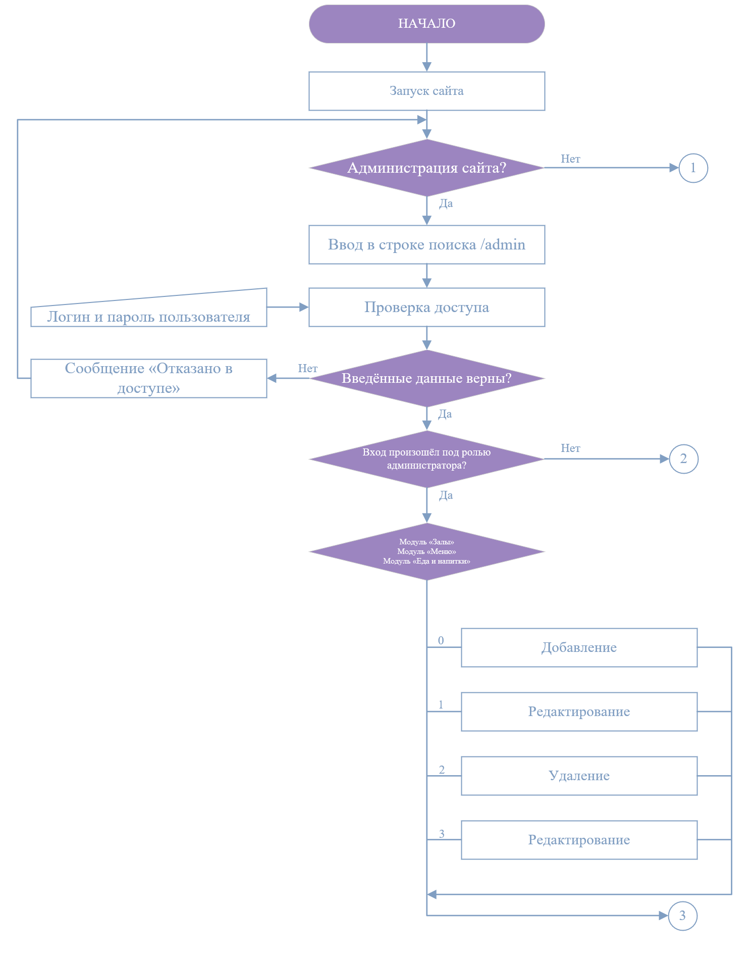

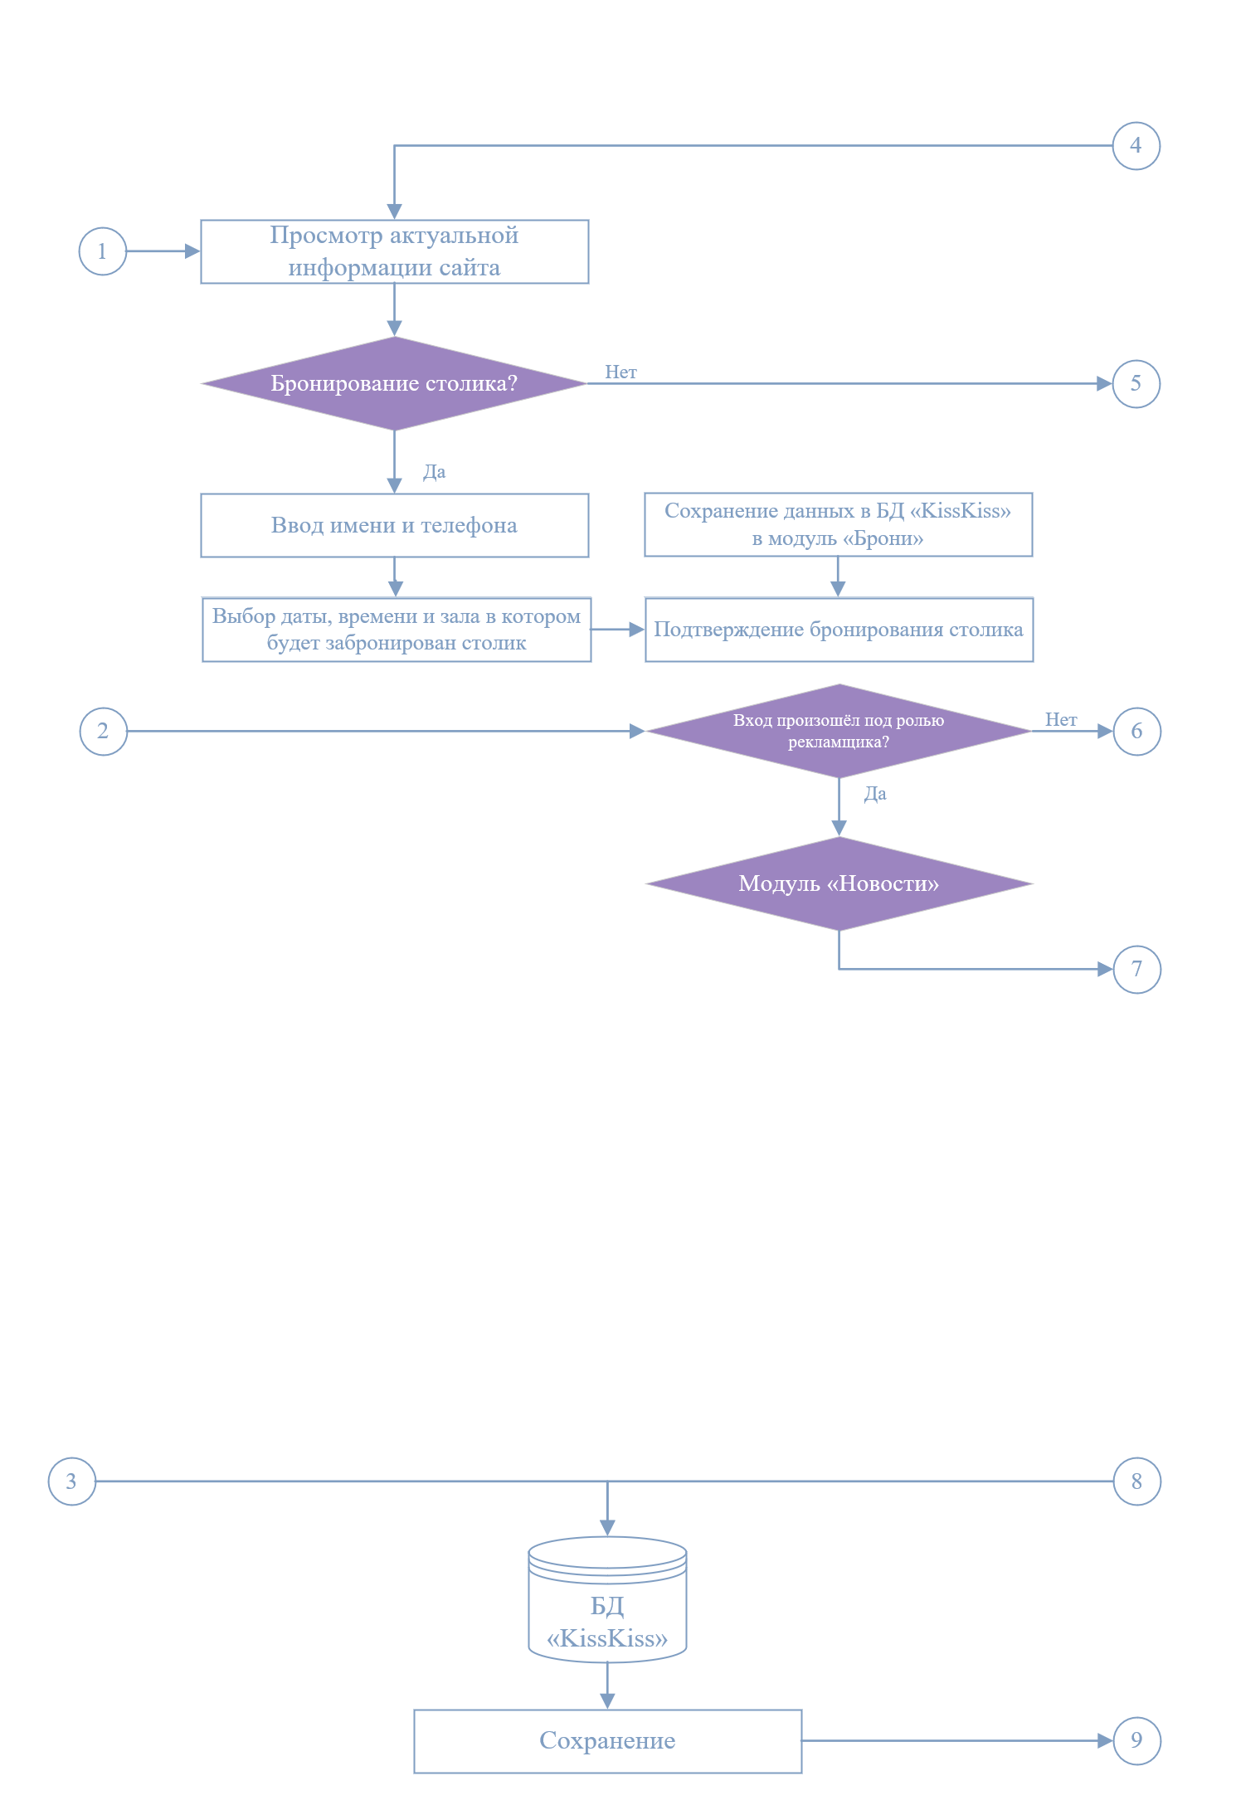Продолжение ПриложенияВ

Продолжение Приложения В

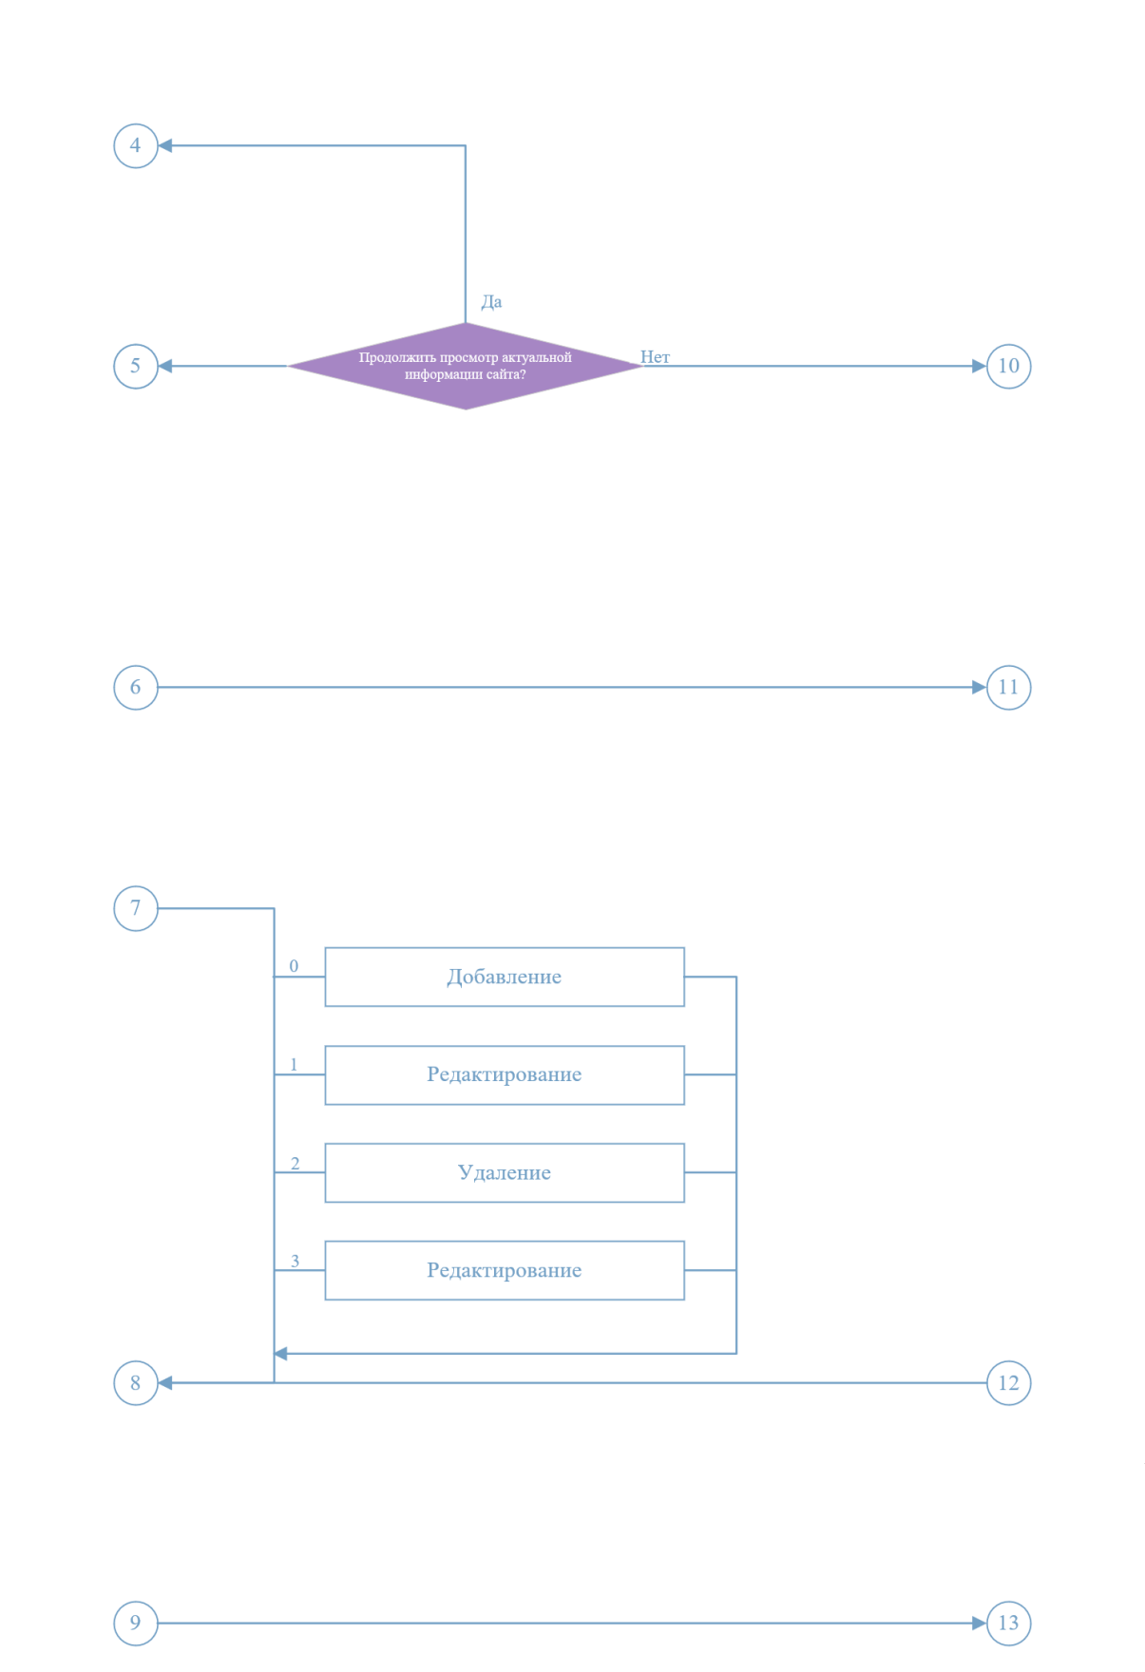

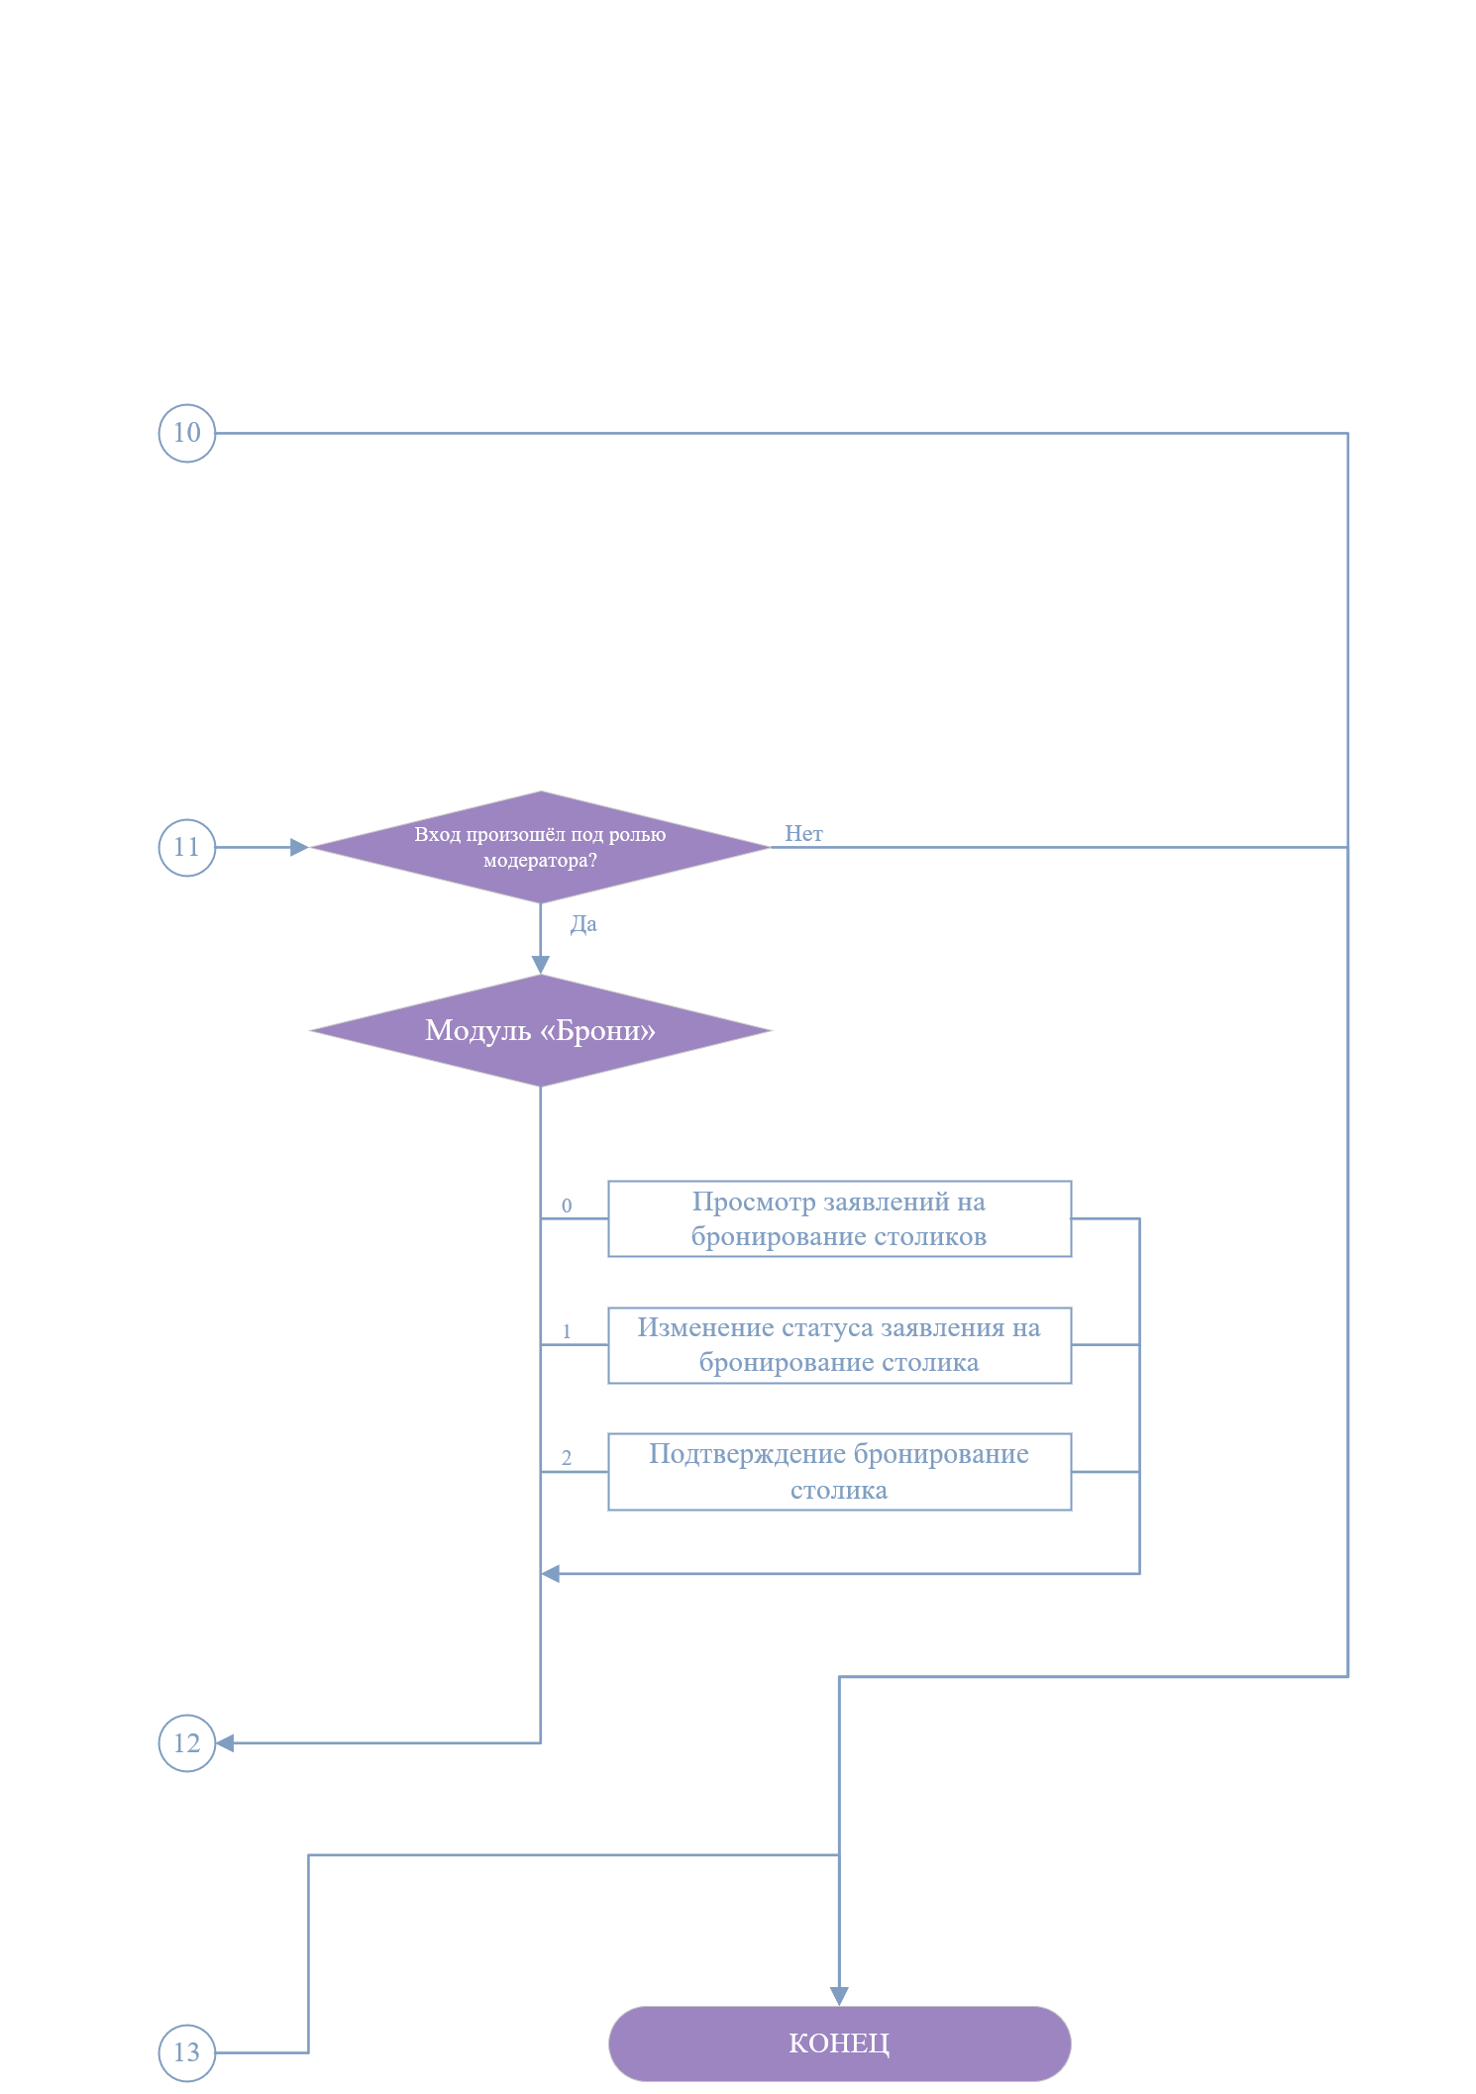Окончание Приложения В

Приложение Г

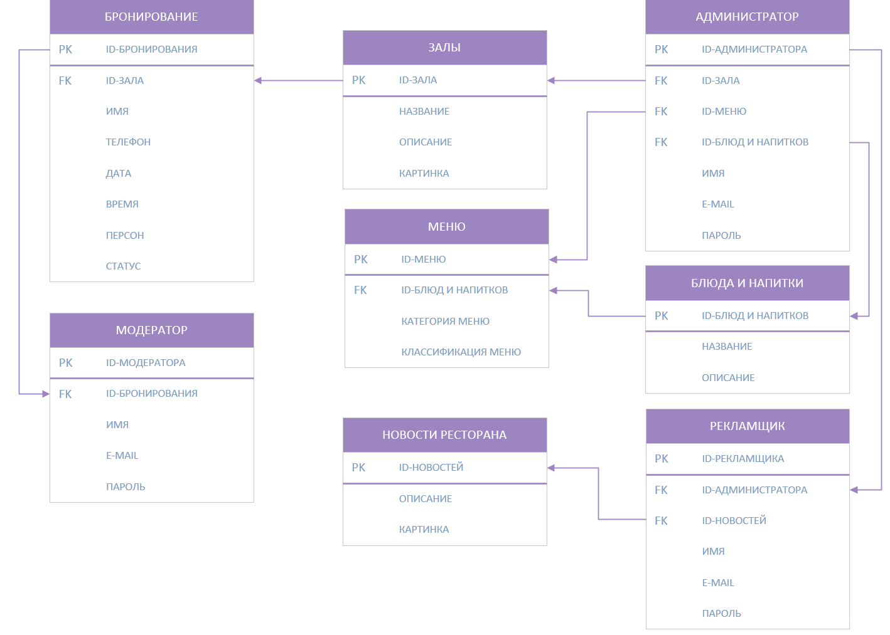

ПриложениеД

Словарь данных

Таблица 1 - Схема отношения Администратор (Administrator)

|  |  |  |  |
| --- | --- | --- | --- |
| Содержание поля | Имя поля | Тип, длина | Примечания |
| Id-администратора | id | Int(11) | Первичный ключ |
| Id-зала | id_lounge | Int(11) | Вторичный ключ |
| Id-меню | id_menu | Int(11) | Вторичный ключ |
| Id-еды и напитки | id_food_and_drinks | Int(11) | Вторичный ключ |
| Имя | name | Varchar (255) | Обязательное поле |
| E-mail | email | Varchar (255) | Обязательное и уникальное поле |
| Пароль | password | Varchar (255) | Обязательное и уникальное поле |

Таблица 2 - Схема отношения Рекламщик (Advertiser)

|  |  |  |  |
| --- | --- | --- | --- |
| Содержание поля | Имя поля | Тип, длина | Примечания |
| Id-рекламщика | id | Int(11) | Первичный ключ |
| Id-администратора | id_administrator | Int(11) | Вторичный ключ |
| Id-новостей | id_news | Int(11) | Вторичный ключ |
| Имя | name | Varchar (255) | Обязательное поле |
| E-mail | email | Varchar (255) | Обязательное и уникальное поле |
| Пароль | password | Varchar (255) | Обязательное и уникальное поле |

Таблица 3 - Схема отношения Еда и напитки (Foodanddrinks)

|  |  |  |  |
| --- | --- | --- | --- |
| Содержание поля | Имя поля | Тип, длина | Примечания |
| Id-еды и напитков | id | Int(11) | Первичный ключ |
| Название | title | Varchar (255) | Обязательное поле |
| Описание | description | Text | Обязательное поле |